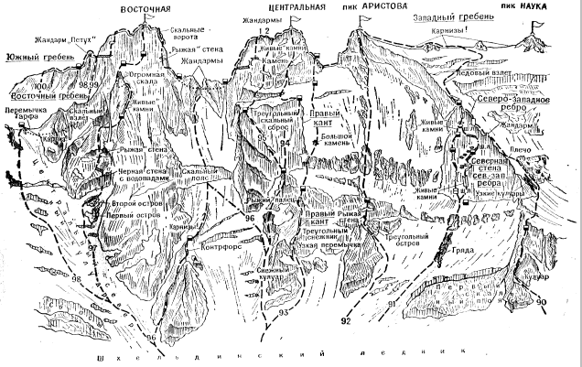
90. Пик Аристова по Северо-западному ребру (маршрут В. Абалакова 5А к.сл,).
От альплагеря "Шхельда" (группа 4 - 8 человек) подъем по тропе правого склона Шхельдинского ущелья. За лесом движение по тропе на травянистых склонах, затем по крупной осыпи на морену Шхельдинского ледника. По правой морене ледника до места впадения в него ледника Ахсу. Отсюда влево и по срединной морене - под Северные стены пика Аристова.
С морены по леднику идти под самый правый скальный гребень, отходящий от Северо-западного ребра пика Аристова, - первый скальный пояс пика - и по лавинному выносу, затем по снежному склону-кулуару подниматься на правый гребень пояса. По простым скалам гребня подъем на площадки над нависающими скалами. На площадках бивуак. От альплагеря "Шхельда" 5 - 6 часов.
С площадки по скалам средней трудности небольшой стенки первого скального пояса вверх на снежный склон и по нему вверх-вправо под вторую небольшую скальную стену. По скалам стены подъем па второй ледово-снежный склон и по склону вверх-влево к трем узким кулуарам во втором скальном поясе.
От склона подъем (крючьевая страховка!) по правой стороне правого кулуара в широкий кулуар и по его правой стороне вверх. Через 150 - 160 м траверс через кулуар и подъем на небольшое плечо Северо-западного ребра. От площадки 4,5 - 5 часов.
Далее прямо вверх по заснеженным скалам правой стороны ребра, пересекая желоба, спускающиеся с гребня вправо в широкий кулуар. Жандарм выше желобов обходить справа и за ним выйти на второе плечо (карниз!). С плеча выйти под 60-метровую скальную стенку. По скальной, затем 10 - 12-метровой ледовой стене прямо вверх (крючьевая страховка?) на снежные поля выше сбросов верхнего ледового склона. Здесь свернуть вправо и по полям и крутым склонам, обходя трещины, подняться на Западный гребень пика Аристова. Отсюда влево и по гребню взойти на пик Аристова. На гребне бивуак. От исходного бивуака 12 - 14 часов.
Спуск по Западному гребню и Южному кулуару описан в маршруте 89. Продолжительность маршрута 4 дня.
Специальное снаряжение на 4 человека: веревка основная - 2х40м, репшнур расходный - 5 - 6 м, молотки скальные - 2, карабины - 10 - 12, кошки - 4 пары, палатка - 1. Места возможных бивуаков - на плече Северо-западного ребра, на плече за жандармом и на вершинном гребне. ("Баксанская долина", А.Ф.Наумов)

